Neo4j操作手册

前言：
1.蓝色字体表示命令行命令，正式执行时不要复制前面的#号，#号只是提示应该使用root权限操作
2.绿色字体表示注释，有时注释太多就不用绿色表示了
3.注意：本文档的所有操作请先在测试机里进行实践，请不要直接在真实的服务器中操作！

版权声明：
本文档以开源的形式发布，所有条款如下：
（1）无担保：作者不保证文档内容的准确无误，亦不承担由于使用此文档所导致的任何后果
（2）自由使用：任何人可以出于任何目的而自由地 阅读/链接/打印/转载/引用/分发/再创作 此文档，无需任何附加条件
若您 阅读/链接/打印/转载/引用/分发/再创作 本文档，则说明接受以上2个条款。

作者：李茂福
更新日期：2026-03-07

★第0章、简介

#Neo4j简介
Neo4j是一款开源的原生图形数据库（Native Graph Database），由Neo4j Inc.开发维护，也是目前全球市场占有率最高的图形数据库。它的核心设计目标是高效存储、查询和分析“图结构数据”，也就是由“实体（节点）”和“实体间关联（关系）”构成的数据，而非传统关系型数据库（如MySQL）的“表 - 行 - 列”结构

一、Neo4j核心概念
Neo4j专门用于存储和处理图结构数据（由“节点”和“关系”组成），核心概念非常直观：
节点（Node） | 图中的“实体”，比如人、商品、订单，可添加标签（Label）分类（如Person、Product），还能附加属性（Key-Value，如name: "张三"、age: 25）
关系（Relationship） | 连接两个节点的“关联”，必须有方向和类型（如FRIENDS_WITH、BUY），也可加属性（如 since: 2023）
属性（Property） | 节点/关系的附加信息，键值对形式，支持字符串、数字、布尔等类型
标签（Label） | 节点的分类（一个节点可加多个标签，如 :User、:VIP）
Cypher | Neo4j的查询语言，类似SQL，但专为图操作设计，语法简洁直观

二、Neo4j核心特性（区别于其他数据库）
1、原生图存储
Neo4j并非“把图数据塞进关系表”，而是从底层存储引擎到查询引擎都为图结构设计：节点和关系直接存储为图结构，关系是“一等公民”（无需通过外键、关联查询间接表示），这让复杂关系查询的性能远超关系型数据库。

2、Cypher查询语言
专属的声明式查询语言，语法直观、贴近自然语言，比如用MATCH (a:Person)-[:FRIEND]->(b:Person) 就能直接匹配“人的朋友”，无需写复杂的JOIN语句。

3、高性能
对于深度关系查询（比如“找某人的朋友的朋友的朋友”），Neo4j性能是关系型数据库的百倍以上；
支持ACID事务（保证数据一致性），满足生产环境的可靠性要求；
提供缓存机制、索引优化（如节点标签索引、关系类型索引），进一步提升查询速度。

4、多版本支持
社区版：免费开源，满足中小规模场景的核心需求；
企业版：收费，提供集群部署、高可用、备份恢复、权限精细化控制等企业级特性。

5、易用性与生态
提供可视化的Neo4j Browser，可直接编写Cypher、查看图结构；
支持主流编程语言（Python、Java、JavaScrip、Go等）的驱动；
集成主流大数据工具（Spark、Flink）和BI工具（Tableau、Power BI）

Neo4j与关系型数据库的核心区别
 | Neo4j（图形数据库） | 关系型数据库（MySQL）
数据模型 | 图结构（节点 + 关系 + 属性） | 表结构（行 + 列）
关系表达 | 直接存储关系（显式） | 外键关联（隐式）
多对多查询 | 简单高效（无需JOIN） | 复杂（多表JOIN，性能随关联深度下降）
适用场景 | 复杂关系分析、路径查询 | 结构化数据、简单关联查询、事务性操作

三、Neo4j核心架构（简化版）
组件 | 作用
存储引擎 | 管理节点、关系、属性的物理存储，核心是“节点记录”“关系记录”“属性存储”
查询引擎 | 解析Cypher语句，优化执行计划，高效遍历图结构
事务管理器 | 保证ACID特性，处理事务的提交、回滚
驱动/API | 提供对外交互的接口（REST API、Bolt协议），支持客户端连接
可视化工具 | Neo4j Browser/Neo4j Bloom，用于可视化图数据和编写查询

四、Neo4j适用场景
Neo4j不是替代MySQL等关系型数据库，而是解决关系型数据库不擅长的问题：
关系密集型场景 | 社交网络：好友推荐、关系链分析（如“六度人脉”）、社群发现  风控反欺诈：识别虚假账号、资金流转链路、团伙欺诈（如“找同一个手机号绑定的所有账号”）
路径分析场景 | 物流/导航：最优配送路径、交通路线规划  网络拓扑：服务器集群链路分析、故障定位
知识图谱场景 | 医疗：疾病 - 症状 - 药物的关联图谱  教育：知识点关联图谱（如“数学知识点的前置依赖”）  企业：公司 - 股东 - 投资的关联图谱
推荐系统 | 基于用户行为的关联推荐（如“买了A商品的用户还买了B”“看过X视频的用户还看了Y”）

总结
Neo4j是图形数据库，核心是节点、关系、属性，用Cypher语言操作；
Cypher核心语法：MATCH（匹配）+ CREATE/SET/DELETE/RETURN（操作）；
Neo4j适合处理“多对多关联、复杂关系链”场景，是关系型数据库的补充

#Neo4j版本
版本发布查看：https://neo4j.com/release-notes/database/

一、Neo4j 版本与 JDK 兼容性对照表（官方标准）
Neo4j主版本 | 支持的JDK版本 | 推荐生产环境使用的JDK | 备注（关键限制）
5.x | JDK 11、JDK 17 | JDK 17 | 不支持JDK 8；JDK 17需 5.8+
4.4.x（LTS） | JDK 11 | JDK 11
4.0.x ～ 4.3.x | JDK 11 | JDK 11 | 非LTS版本，不建议生产用
3.5.x | JDK 8 | JDK 8 | 不支持JDK 11+  3.5.35是最后一个支持jdk 8的版本

二、选型核心建议（按场景分类）
全新部署（无历史依赖） | Neo4j版本：优先选5.x最新稳定版（如5.26.19）  JDK版本：JDK 11（推荐 Adoptium Temurin 11，开源免费、长期维护）  理由：5.x性能更优、功能更全，JDK 11是官方主推，兼容性无坑
老系统升级/有JDK 8依赖 | Neo4j版本：3.5.x LTS（长期支持版，如3.5.31）  JDK版本：JDK 8（保持现有环境）或升级到 JDK 11  理由：3.5.x是最后一个支持JDK 8的版本，LTS版本有官方维护，适合老环境过渡
服务器已部署JDK 17 | Neo4j版本：5.8+（如5.15.0、5.26.19）  JDK版本：JDK 17  理由：5.8及以上才完整支持JDK 17，低版本5.x用JDK 17会启动报错

总结及注意事项
不要用JDK 8部署 Neo4j 5.x：会直接提示 Unsupported Java version 并启动失败；
不要用JDK 17部署 Neo4j 5.8 以下版本：可能出现功能异常（如Bolt协议连接失败）；
生产环境优先选LTS版本（4.4.x、5.x 后续也会出 LTS）：非LTS版本维护周期短，易出漏洞。

直接构造下载链接（高效）
Neo4j历史版本的下载链接遵循固定格式，可直接拼接：
Linux/macOS包：https://dist.neo4j.org/neo4j-community-[版本号]-unix.tar.gz
示例（4.4.48）：https://dist.neo4j.org/neo4j-community-4.4.48-unix.tar.gz

★第1章、安装部署

#单机安装Neo4j（3.5.31）

★关闭防火墙与SELinux
systemctl stop firewalld
systemctl disable firewalld

sed -i 's/^SELINUX=.*/SELINUX=disabled/' /etc/selinux/config
setenforce 0

★安装jdk 8
tar -zxf OpenJDK8U-jdk_x64_linux_hotspot_8u472b08.tar.gz -C /opt/
cat >> /etc/profile <<EOF
export JAVA_HOME=/opt/jdk8u472-b08/
export PATH=\$JAVA_HOME/bin:\$PATH
EOF

source /etc/profile
java -version
openjdk version "1.8.0_472"
OpenJDK Runtime Environment (Temurin)(build 1.8.0_472-b08)
OpenJDK 64-Bit Server VM (Temurin)(build 25.472-b08, mixed mode)

★安装Neo4j Community Server（Linux 服务器版）
适用于服务器部署，无可视化界面，通过配置文件和命令行管理
# 1. 界面下载最新版本
下载页面： https://neo4j.com/download-center/#community
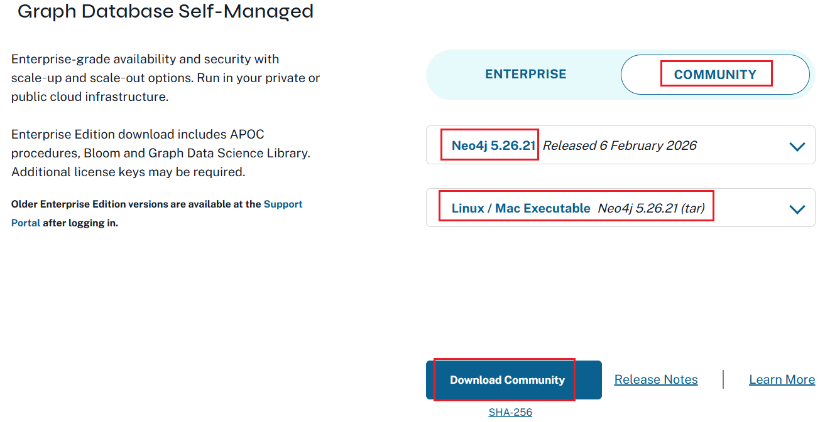
或者直接下载：
wget https://dist.neo4j.org/neo4j-community-3.5.31-unix.tar.gz

# 2. 解压到指定目录（如 /usr/local/）
tar -zxvf neo4j-community-3.5.31-unix.tar.gz -C /usr/local/
ll /usr/local/neo4j-community-3.5.31/bin/
cat >> /etc/profile <<EOF
export PATH=/usr/local/neo4j-community-3.5.31/bin/:\$PATH
EOF

source /etc/profile
neo4j --version
neo4j 3.5.31

# 3. 创建数据/日志目录
mkdir -p /data/neo4j/{data,logs}

★核心配置修改
vi /usr/local/neo4j-community-3.5.31/conf/neo4j.conf #修改以下关键配置
######################## 1. 允许远程访问（必配，服务器部署）
# 全局连接器默认监听地址
dbms.connectors.default_listen_address=0.0.0.0
# Bolt 连接器单独配置（3.5.x），默认7687
dbms.connector.bolt.listen_address=0.0.0.0:7687
# HTTP 连接器单独配置（3.5.x）默认7474
dbms.connector.http.listen_address=0.0.0.0:7474
# HTTPS 连接器单独配置（3.5.x）
dbms.connector.https.listen_address=0.0.0.0:7473

######################## 2. 自定义数据/日志路径（可选）
dbms.directories.data=/data/neo4j/data
dbms.directories.logs=/data/neo4j/logs

######################## 3. 内存配置（根据服务器配置调整）
dbms.memory.heap.initial_size=1g
dbms.memory.heap.max_size=2g
dbms.memory.pagecache.size=1g

######################## 4. 剩余默认配置
dbms.directories.import=import
dbms.connector.bolt.enabled=true
dbms.connector.http.enabled=true
dbms.connector.https.enabled=true
dbms.tx_log.rotation.retention_policy=1 days
dbms.jvm.additional=-XX:+UseG1GC
dbms.jvm.additional=-XX:-OmitStackTraceInFastThrow
dbms.jvm.additional=-XX:+AlwaysPreTouch
dbms.jvm.additional=-XX:+UnlockExperimentalVMOptions
dbms.jvm.additional=-XX:+TrustFinalNonStaticFields
dbms.jvm.additional=-XX:+DisableExplicitGC
dbms.jvm.additional=-Djdk.tls.ephemeralDHKeySize=2048
dbms.jvm.additional=-Djdk.tls.rejectClientInitiatedRenegotiation=true
dbms.windows_service_name=neo4j
dbms.jvm.additional=-Dunsupported.dbms.udc.source=tarball

Neo4j 4.4.x 与 5.x 配置前缀核心差异
配置用途 | Neo4j 4.4.x配置（dbms.开头） | Neo4j 5.x配置（server.开头）
允许远程访问（监听地址） | dbms.default_listen_address=0.0.0.0 | server.default_listen_address=0.0.0.0
HTTP端口 | dbms.connector.http.listen_address=:7474 | server.http.listen_address=:7474

版本差异对比（关键）
配置项 | Neo4j 3.5.x | Neo4j 4.0+
dbms.connectors.default_listen_address | 有效（全局连接器监听地址） | 兼容（但优先级低于新配置）
dbms.default_listen_address | 无效（不识别） | 有效（全局默认监听地址）

Neo4j 3.x 是单数据库架构，默认数据库为 graph.db，无 4.x+ 的 SHOW DATABASES 命令

★启动/管理Neo4j
# 启动（前台启动，测试用）
neo4j console #一旦退出console程序就停止了

# 后台启动（生产推荐）
neo4j start

# 查看状态
neo4j status
Neo4j is running at pid 2126

# jps
1807 CommunityEntryPoint

# 停止
neo4j stop

# 重启
neo4j restart

★访问与验证
本地浏览器访问 http://10.99.1.81:7474/
输入默认用户名 neo4j 和默认密码 neo4j 即可登录
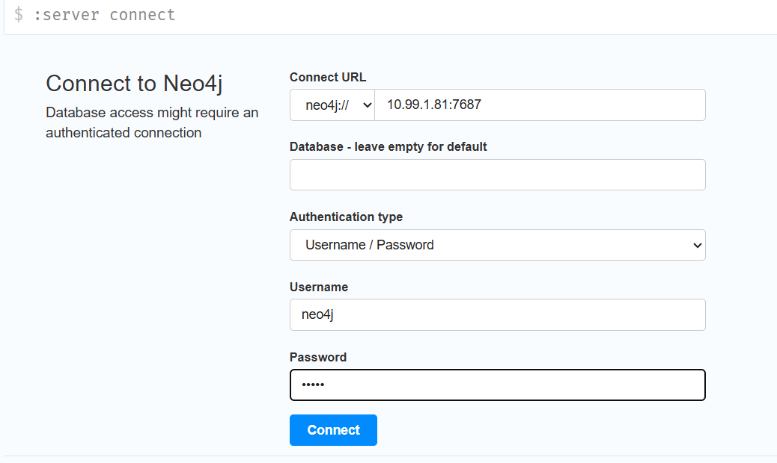
登录后，要求改密码：
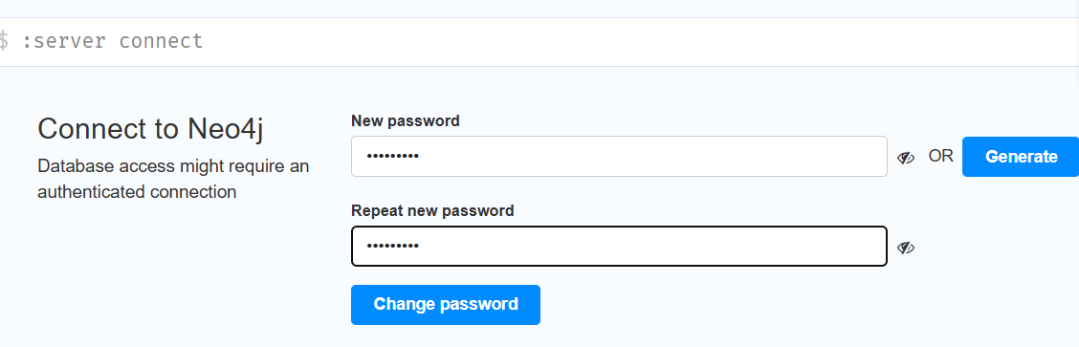

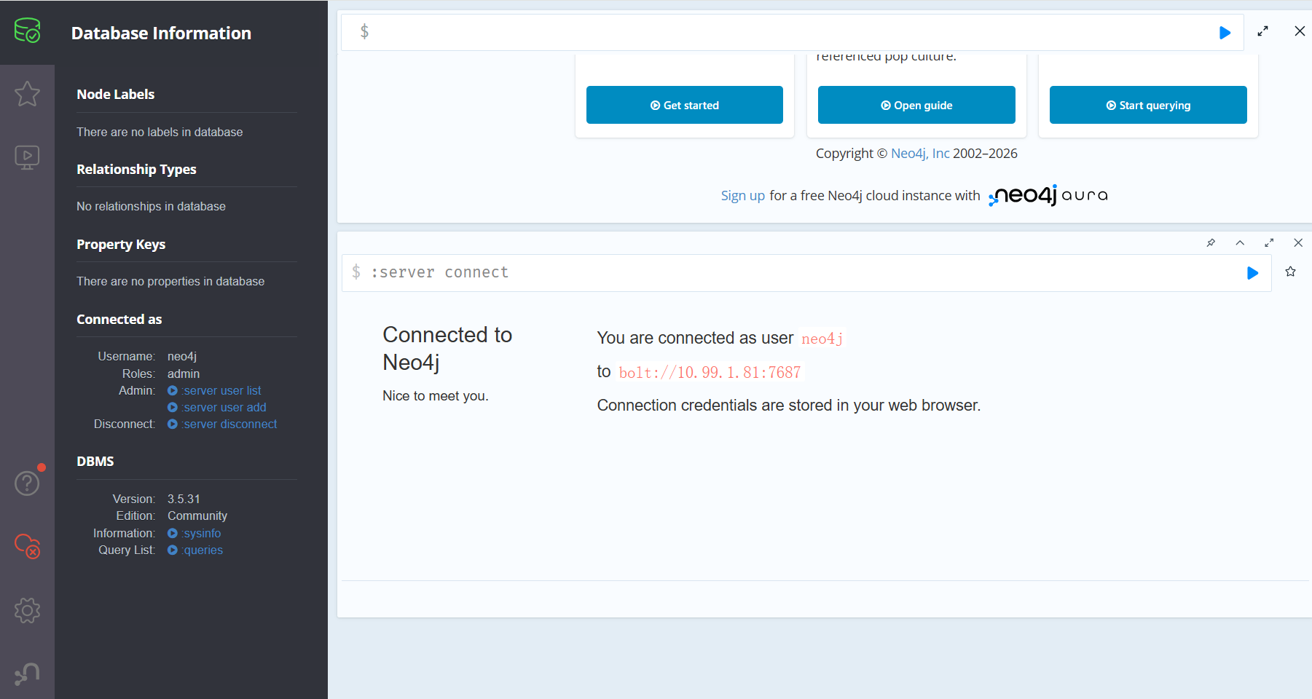

#单机安装Neo4j（4.4.48）

★关闭防火墙与 SELinux
systemctl stop firewalld
systemctl disable firewalld

sed -i 's/^SELINUX=.*/SELINUX=disabled/' /etc/selinux/config
setenforce 0

★安装jdk 11
tar -zxf OpenJDK11U-jdk_x64_linux_hotspot_11.0.29_7.tar.gz -C /opt/
cat >> /etc/profile <<EOF
export JAVA_HOME=/opt/jdk-11.0.29+7/
export PATH=\$JAVA_HOME/bin:\$PATH
EOF

source /etc/profile
java -version
openjdk version "11.0.29" 2025-10-21
OpenJDK Runtime Environment Temurin-11.0.29+7 (build 11.0.29+7)
OpenJDK 64-Bit Server VM Temurin-11.0.29+7 (build 11.0.29+7, mixed mode)

★安装Neo4j Community Server（Linux服务器版）
适用于服务器部署，无可视化界面，通过配置文件和命令行管理
# 1. 界面下载最新版本
下载页面： https://neo4j.com/download-center/#community

或者直接下载：
wget https://dist.neo4j.org/neo4j-community-4.4.48-unix.tar.gz

# 2. 解压到指定目录（如 /usr/local/）
tar -zxvf neo4j-community-4.4.48-unix.tar.gz -C /usr/local/
ll /usr/local/neo4j-community-4.4.48/bin/
cat >> /etc/profile <<EOF
export PATH=/usr/local/neo4j-community-4.4.48/bin/:\$PATH
EOF

source /etc/profile
neo4j --version
neo4j 4.4.48

# 3. 创建数据/日志目录
mkdir -p /data/neo4j/{data,logs}

★核心配置修改
vi /usr/local/neo4j-community-4.4.48/conf/neo4j.conf #修改以下关键配置
######################## 1. 允许远程访问（必配，服务器部署）
# 全局连接器默认监听地址
dbms.default_listen_address=0.0.0.0
# Bolt 连接器单独配置（3.5.x），默认7687
dbms.connector.bolt.listen_address=0.0.0.0:7687
# HTTP 连接器单独配置（3.5.x）默认7474
dbms.connector.http.listen_address=0.0.0.0:7474
# HTTPS 连接器单独配置（3.5.x）
dbms.connector.https.listen_address=0.0.0.0:7473

######################## 2. 自定义数据/日志路径（可选）
dbms.directories.data=/data/neo4j/data
dbms.directories.logs=/data/neo4j/logs

######################## 3. 内存配置（根据服务器配置调整）
dbms.memory.heap.initial_size=1g
dbms.memory.heap.max_size=2g
dbms.memory.pagecache.size=1g

######################## 4. 剩余默认配置
dbms.directories.import=import
dbms.tx_state.memory_allocation=ON_HEAP
dbms.connector.bolt.enabled=true
dbms.connector.http.enabled=true
dbms.connector.https.enabled=false
dbms.tx_log.rotation.retention_policy=1 days
dbms.jvm.additional=-XX:+UseG1GC
dbms.jvm.additional=-XX:-OmitStackTraceInFastThrow
dbms.jvm.additional=-XX:+AlwaysPreTouch
dbms.jvm.additional=-XX:+UnlockExperimentalVMOptions
dbms.jvm.additional=-XX:+TrustFinalNonStaticFields
dbms.jvm.additional=-XX:+DisableExplicitGC
dbms.jvm.additional=-XX:MaxInlineLevel=15
dbms.jvm.additional=-XX:-UseBiasedLocking
dbms.jvm.additional=-Djdk.nio.maxCachedBufferSize=262144
dbms.jvm.additional=-Dio.netty.tryReflectionSetAccessible=true
dbms.jvm.additional=-Djdk.tls.ephemeralDHKeySize=2048
dbms.jvm.additional=-Djdk.tls.rejectClientInitiatedRenegotiation=true
dbms.jvm.additional=-XX:FlightRecorderOptions=stackdepth=256
dbms.jvm.additional=-XX:+UnlockDiagnosticVMOptions
dbms.jvm.additional=-XX:+DebugNonSafepoints
dbms.jvm.additional=-Dlog4j2.disable.jmx=true
dbms.windows_service_name=neo4j

Neo4j 4.4.x 与 5.x 配置前缀核心差异
配置用途 | Neo4j 4.4.x配置（dbms.开头） | Neo4j 5.x配置（server.开头）
允许远程访问（监听地址） | dbms.default_listen_address=0.0.0.0 | server.default_listen_address=0.0.0.0
HTTP端口 | dbms.connector.http.listen_address=:7474 | server.http.listen_address=:7474

版本差异对比（关键）
配置项 | Neo4j 3.5.x | Neo4j 4.0+
dbms.connectors.default_listen_address | 有效（全局连接器监听地址） | 兼容（但优先级低于新配置）
dbms.default_listen_address | 无效（不识别） | 有效（全局默认监听地址）

★启动/管理Neo4j
# 启动（前台启动，测试用）
neo4j console #一旦退出console程序就停止了

# 后台启动（生产推荐）
neo4j start

# 查看状态
neo4j status
Neo4j is running at pid 2126

# 停止
neo4j stop

# 重启
neo4j restart

★访问与验证
本地浏览器访问 http://10.99.1.81:7474/
输入用户名 neo4j 和默认密码 neo4j 即可登录

登录后，要求改密码：


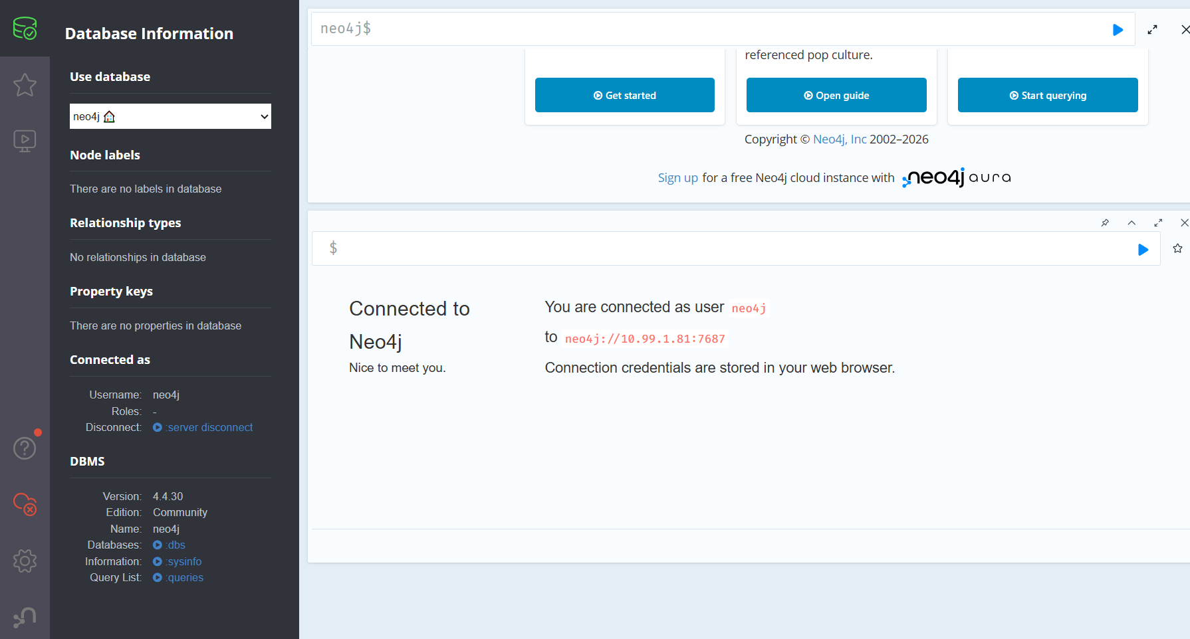

#容器化部署（单实例）

#安装Neo4j集群★暂时不用★

★关闭防火墙与 SELinux
systemctl stop firewalld
systemctl disable firewalld

sed -i 's/^SELINUX=.*/SELINUX=disabled/' /etc/selinux/config
setenforce 0

★安装jdk 11
tar -zxf OpenJDK11U-jdk_x64_linux_hotspot_11.0.29_7.tar.gz -C /opt/
cat >> /etc/profile <<EOF
export JAVA_HOME=/opt/jdk-11.0.29+7/
export PATH=\$JAVA_HOME/bin:\$PATH
EOF

source /etc/profile
java -version
openjdk version "11.0.29" 2025-10-21
OpenJDK Runtime Environment Temurin-11.0.29+7 (build 11.0.29+7)
OpenJDK 64-Bit Server VM Temurin-11.0.29+7 (build 11.0.29+7, mixed mode)

★安装Neo4j Community Server（Linux 服务器版）
适用于服务器部署，无可视化界面，通过配置文件和命令行管理
# 1. 界面下载最新版本
下载页面： https://neo4j.com/download-center/#community

或者直接下载：
wget https://dist.neo4j.org/neo4j-community-4.4.48-unix.tar.gz

# 2. 解压到指定目录（如 /usr/local/）
tar -zxvf neo4j-community-4.4.48-unix.tar.gz -C /usr/local/
ll /usr/local/neo4j-community-4.4.48/bin/
cat >> /etc/profile <<EOF
export PATH=/usr/local/neo4j-community-4.4.48/bin/:\$PATH
EOF

source /etc/profile
neo4j --version
neo4j 4.4.48

# 3. 创建数据/日志目录
mkdir -p /data/neo4j/{data,logs,conf}

★核心配置（分节点配置）
通用说明
所有节点的neo4j.conf核心配置一致，仅server_id及监听ip不同；
HA模式依赖Raft协议，需配置集群发现地址、节点ID、数据目录等。

Neo4j 3.x及更早版本用 dbms.mode=HA 表示高可用主从模式，但 4.x 版本重构了集群架构：
移除HA配置值，统一用CORE（核心节点，参与选举/写操作）和READ_REPLICA（只读节点）实现高可用

1. 节点 1（10.99.1.81）配置
vi /usr/local/neo4j-community-4.4.48/conf/neo4j.conf
####################### 基础配置
# 唯一节点ID（每个节点不同）
server.id=1
# 开启高可用模式（主从复制）4.x 唯一支持选举的模式，替代原 HA
dbms.mode=CORE
# 节点对外暴露的IP
dbms.default_advertised_address=10.99.1.81
# 监听所有地址
dbms.default_listen_address=0.0.0.0

####################### 数据目录（持久化）
dbms.directories.data=/data/neo4j/data
dbms.directories.logs=/data/neo4j/logs
dbms.directories.conf=/data/neo4j/conf
dbms.directories.import=import

####################### 网络端口（避免冲突）
dbms.connector.bolt.enabled=true
dbms.connector.bolt.listen_address=0.0.0.0:7687
dbms.connector.bolt.advertised_address=10.99.1.81:7687
dbms.connector.http.enabled=true
dbms.connector.http.listen_address=0.0.0.0:7474
dbms.connector.http.advertised_address=10.99.1.81:7474
dbms.tx_state.memory_allocation=ON_HEAP
dbms.connector.https.enabled=false

####################### 集群发现（所有CORE节点的IP+端口）
causal_clustering.initial_discovery_members=10.99.1.81:5000,10.99.1.82:5000,10.99.1.83:5000
causal_clustering.discovery_listen_address=0.0.0.0:5000
causal_clustering.discovery_advertised_address=10.99.1.81:5000

####################### Raft协议端口（选举/共识）
causal_clustering.raft_listen_address=0.0.0.0:7000
causal_clustering.raft_advertised_address=10.99.1.81:7000

####################### 事务同步端口
causal_clustering.transaction_listen_address=0.0.0.0:6000
causal_clustering.transaction_advertised_address=10.99.1.81:6000

####################### 自动故障转移（关键：开启自动选举）4.x 高可用关键配置（替代原 HA 配置）
# 集群初始化需至少 3 个 CORE 节点
causal_clustering.minimum_core_cluster_size_at_formation=3
# 运行时至少 2 个 CORE 节点（保证选举）
causal_clustering.minimum_core_cluster_size_at_runtime=2
causal_clustering.raft_election_timeout_min=1s
causal_clustering.raft_election_timeout_max=3s

####################### 数据同步优化
# 主节点事务推送到所有 CORE 节点
causal_clustering.transaction_push_strategy=PUSH_TO_ALL
# 日志保留时间，便于故障恢复
dbms.tx_log.rotation.retention_policy=7 days

####################### 禁用浏览器远程访问（可选，生产环境建议关闭）
# dbms.browser.enabled=false

dbms.tx_log.rotation.retention_policy=1 days
dbms.jvm.additional=-XX:+UseG1GC
dbms.jvm.additional=-XX:-OmitStackTraceInFastThrow
dbms.jvm.additional=-XX:+AlwaysPreTouch
dbms.jvm.additional=-XX:+UnlockExperimentalVMOptions
dbms.jvm.additional=-XX:+TrustFinalNonStaticFields
dbms.jvm.additional=-XX:+DisableExplicitGC
dbms.jvm.additional=-XX:MaxInlineLevel=15
dbms.jvm.additional=-XX:-UseBiasedLocking
dbms.jvm.additional=-Djdk.nio.maxCachedBufferSize=262144
dbms.jvm.additional=-Dio.netty.tryReflectionSetAccessible=true
dbms.jvm.additional=-Djdk.tls.ephemeralDHKeySize=2048
dbms.jvm.additional=-Djdk.tls.rejectClientInitiatedRenegotiation=true
dbms.jvm.additional=-XX:FlightRecorderOptions=stackdepth=256
dbms.jvm.additional=-XX:+UnlockDiagnosticVMOptions
dbms.jvm.additional=-XX:+DebugNonSafepoints
dbms.jvm.additional=-Dlog4j2.disable.jmx=true
dbms.windows_service_name=neo4j

2. 节点 2（10.99.1.82）配置
vi /usr/local/neo4j-community-4.4.48/conf/neo4j.conf
####################### 基础配置
# 唯一节点ID（每个节点不同）
server.id=2
# 开启高可用模式（主从复制）4.x 唯一支持选举的模式，替代原 HA
dbms.mode=CORE
# 节点对外暴露的IP
dbms.default_advertised_address=10.99.1.82
# 监听所有地址
dbms.default_listen_address=0.0.0.0

####################### 数据目录（持久化）
dbms.directories.data=/data/neo4j/data
dbms.directories.logs=/data/neo4j/logs
dbms.directories.conf=/data/neo4j/conf
dbms.directories.import=import

####################### 网络端口（避免冲突）
dbms.connector.bolt.enabled=true
dbms.connector.bolt.listen_address=0.0.0.0:7687
dbms.connector.bolt.advertised_address=10.99.1.82:7687
dbms.connector.http.enabled=true
dbms.connector.http.listen_address=0.0.0.0:7474
dbms.connector.http.advertised_address=10.99.1.82:7474
dbms.tx_state.memory_allocation=ON_HEAP
dbms.connector.https.enabled=false

####################### 集群发现（所有CORE节点的IP+端口）
causal_clustering.initial_discovery_members=10.99.1.81:5000,10.99.1.82:5000,10.99.1.83:5000
causal_clustering.discovery_listen_address=0.0.0.0:5000
causal_clustering.discovery_advertised_address=10.99.1.82:5000

####################### Raft协议端口（选举/共识）
causal_clustering.raft_listen_address=0.0.0.0:7000
causal_clustering.raft_advertised_address=10.99.1.82:7000

####################### 事务同步端口
causal_clustering.transaction_listen_address=0.0.0.0:6000
causal_clustering.transaction_advertised_address=10.99.1.82:6000

####################### 自动故障转移（关键：开启自动选举）4.x 高可用关键配置（替代原 HA 配置）
# 集群初始化需至少 3 个 CORE 节点
causal_clustering.minimum_core_cluster_size_at_formation=3
# 运行时至少 2 个 CORE 节点（保证选举）
causal_clustering.minimum_core_cluster_size_at_runtime=2
causal_clustering.raft_election_timeout_min=1s
causal_clustering.raft_election_timeout_max=3s

####################### 数据同步优化
# 主节点事务推送到所有 CORE 节点
causal_clustering.transaction_push_strategy=PUSH_TO_ALL
# 日志保留时间，便于故障恢复
dbms.tx_log.rotation.retention_policy=7 days

####################### 禁用浏览器远程访问（可选，生产环境建议关闭）
# dbms.browser.enabled=false

dbms.tx_log.rotation.retention_policy=1 days
dbms.jvm.additional=-XX:+UseG1GC
dbms.jvm.additional=-XX:-OmitStackTraceInFastThrow
dbms.jvm.additional=-XX:+AlwaysPreTouch
dbms.jvm.additional=-XX:+UnlockExperimentalVMOptions
dbms.jvm.additional=-XX:+TrustFinalNonStaticFields
dbms.jvm.additional=-XX:+DisableExplicitGC
dbms.jvm.additional=-XX:MaxInlineLevel=15
dbms.jvm.additional=-XX:-UseBiasedLocking
dbms.jvm.additional=-Djdk.nio.maxCachedBufferSize=262144
dbms.jvm.additional=-Dio.netty.tryReflectionSetAccessible=true
dbms.jvm.additional=-Djdk.tls.ephemeralDHKeySize=2048
dbms.jvm.additional=-Djdk.tls.rejectClientInitiatedRenegotiation=true
dbms.jvm.additional=-XX:FlightRecorderOptions=stackdepth=256
dbms.jvm.additional=-XX:+UnlockDiagnosticVMOptions
dbms.jvm.additional=-XX:+DebugNonSafepoints
dbms.jvm.additional=-Dlog4j2.disable.jmx=true
dbms.windows_service_name=neo4j

3. 节点 3（10.99.1.83）配置
vi /usr/local/neo4j-community-4.4.48/conf/neo4j.conf
####################### 基础配置
# 唯一节点ID（每个节点不同）
server.id=3
# 开启高可用模式（主从复制）4.x 唯一支持选举的模式，替代原 HA
dbms.mode=CORE
# 节点对外暴露的IP
dbms.default_advertised_address=10.99.1.83
# 监听所有地址
dbms.default_listen_address=0.0.0.0

####################### 数据目录（持久化）
dbms.directories.data=/data/neo4j/data
dbms.directories.logs=/data/neo4j/logs
dbms.directories.conf=/data/neo4j/conf
dbms.directories.import=import

####################### 网络端口（避免冲突）
dbms.connector.bolt.enabled=true
dbms.connector.bolt.listen_address=0.0.0.0:7687
dbms.connector.bolt.advertised_address=10.99.1.83:7687
dbms.connector.http.enabled=true
dbms.connector.http.listen_address=0.0.0.0:7474
dbms.connector.http.advertised_address=10.99.1.83:7474
dbms.tx_state.memory_allocation=ON_HEAP
dbms.connector.https.enabled=false

####################### 集群发现（所有CORE节点的IP+端口）
causal_clustering.initial_discovery_members=10.99.1.81:5000,10.99.1.82:5000,10.99.1.83:5000
causal_clustering.discovery_listen_address=0.0.0.0:5000
causal_clustering.discovery_advertised_address=10.99.1.83:5000

####################### Raft协议端口（选举/共识）
causal_clustering.raft_listen_address=0.0.0.0:7000
causal_clustering.raft_advertised_address=10.99.1.83:7000

####################### 事务同步端口
causal_clustering.transaction_listen_address=0.0.0.0:6000
causal_clustering.transaction_advertised_address=10.99.1.83:6000

####################### 自动故障转移（关键：开启自动选举）4.x 高可用关键配置（替代原 HA 配置）
# 集群初始化需至少 3 个 CORE 节点
causal_clustering.minimum_core_cluster_size_at_formation=3
# 运行时至少 2 个 CORE 节点（保证选举）
causal_clustering.minimum_core_cluster_size_at_runtime=2
causal_clustering.raft_election_timeout_min=1s
causal_clustering.raft_election_timeout_max=3s

####################### 数据同步优化
# 主节点事务推送到所有 CORE 节点
causal_clustering.transaction_push_strategy=PUSH_TO_ALL
# 日志保留时间，便于故障恢复
dbms.tx_log.rotation.retention_policy=7 days

####################### 禁用浏览器远程访问（可选，生产环境建议关闭）
# dbms.browser.enabled=false

dbms.tx_log.rotation.retention_policy=1 days
dbms.jvm.additional=-XX:+UseG1GC
dbms.jvm.additional=-XX:-OmitStackTraceInFastThrow
dbms.jvm.additional=-XX:+AlwaysPreTouch
dbms.jvm.additional=-XX:+UnlockExperimentalVMOptions
dbms.jvm.additional=-XX:+TrustFinalNonStaticFields
dbms.jvm.additional=-XX:+DisableExplicitGC
dbms.jvm.additional=-XX:MaxInlineLevel=15
dbms.jvm.additional=-XX:-UseBiasedLocking
dbms.jvm.additional=-Djdk.nio.maxCachedBufferSize=262144
dbms.jvm.additional=-Dio.netty.tryReflectionSetAccessible=true
dbms.jvm.additional=-Djdk.tls.ephemeralDHKeySize=2048
dbms.jvm.additional=-Djdk.tls.rejectClientInitiatedRenegotiation=true
dbms.jvm.additional=-XX:FlightRecorderOptions=stackdepth=256
dbms.jvm.additional=-XX:+UnlockDiagnosticVMOptions
dbms.jvm.additional=-XX:+DebugNonSafepoints
dbms.jvm.additional=-Dlog4j2.disable.jmx=true
dbms.windows_service_name=neo4j

★启动集群（按顺序）
1. 启动所有节点
# 节点 1、2、3 依次执行（间隔 5 秒，避免选举冲突）
neo4j start

# 查看启动状态
neo4j status

2. 初始化集群（可选，首次启动）
如果启动后集群未自动选举主节点，执行以下命令（任意节点）：
# 连接Neo4j客户端
cypher-shell -u neo4j -p neo4j -a bolt://10.99.1.81:7687
Password change required
new password: # 首次登录需修改默认密码，这里输入新密码
confirm password: # 再次输入新密码
Connected to Neo4j using Bolt protocol version 4.4 at bolt://10.99.1.81:7687 as user neo4j.
Type :help for a list of available commands or :exit to exit the shell.
Note that Cypher queries must end with a semicolon.
neo4j@neo4j> # 进入到交互界面

# 首次登录需修改默认密码
neo4j@neo4j> ALTER USER neo4j SET PASSWORD 'passwdxx';

# 查看集群状态（仅企业版支持以下命令）
neo4j@neo4j> CALL dbms.cluster.overview();

# 退出交互界面
neo4j@neo4j> :exit
neo4j@neo4j> :quit

★社区版查看集群状态的2种方法
方法 1：查看 Neo4j 日志（最直接，推荐）
Neo4j 启动后会在日志中打印节点的 Raft 角色（leader/follower），这是判断主从的核心依据
# 查看所有节点的日志（替换为你的日志路径）
tail -f /data/neo4j/logs/neo4j.log | grep -E "leader|follower|raft"

方法 2：查询 Raft 核心状态（进阶）
Neo4j 社区版保留了 Raft 协议的基础状态查询，可通过以下命令（需 Neo4j 4.4+）查看# 连接任意节点执行
neo4j@neo4j> CALL dbms.listConfig() YIELD name, value WHERE name CONTAINS 'causal_clustering.raft' RETURN name, value;

★验证集群功能
1. 验证数据同步
连接主节点（leader）创建数据：
cypher-shell -u neo4j -p 123456 -a bolt://10.99.1.81:7687
neo4j@neo4j> CREATE (u:User {name: "测试用户", age: 20});
neo4j@neo4j> MATCH (u:User) RETURN u; //能看到创建的节点

连接从节点（follower）查询：
cypher-shell -u neo4j -p 123456 -a bolt://10.99.1.82:7687
neo4j@neo4j> MATCH (u:User) RETURN u; //能查到主节点创建的数据 → 同步成功

★验证故障自动切换
步骤 1：停止主节点（如 10.99.1.81）
neo4j stop

步骤 2：查看集群状态（任意从节点）
cypher-shell -u neo4j -p 123456 -a bolt://10.99.1.82:7687
neo4j@neo4j> CALL dbms.cluster.overview();
预期结果：节点 2 或 3 被选举为新的 leader（主节点），集群仍可写

步骤 3：恢复原主节点
neo4j start
预期结果：原主节点启动后变为 follower（从节点），自动同步新主节点的数据

★关键配置说明（故障自动切换核心）
1、Raft 选举机制：
集群中超过半数节点存活即可选举新主（3 节点集群至少 2 个存活）；
选举优先级：节点 ID、启动时间、网络延迟（Neo4j 自动选择最优节点）。

2、数据同步：
ha.pull_interval=1s：从节点每秒从主节点拉取最新数据；
ha.tx_push_factor=2：主节点事务提交后，推送到所有从节点确认。

3、自动故障转移触发条件：
主节点失联（网络超时/进程挂掉）；
从节点检测到主节点不可用后，触发选举流程（耗时约 5-10 秒）

★避坑要点
节点 ID 必须唯一：server.id 不能重复，否则集群启动失败；
端口不能冲突：5000（发现）、6000（事务）、7000（Raft）、7687（Bolt）、7474（HTTP）需全部开放；
Java 版本匹配：Neo4j 4.x 必须用 Java 11，Java 8 会启动失败；
数据目录权限：/data/neo4j 需给 Neo4j 进程读写权限（建议 chmod 777 或指定用户）；
从节点只读：默认从节点仅支持读操作，写操作会自动路由到主节点（无需手动区分）。

★配置负载均衡：
前端部署 Nginx/HAProxy，将写请求路由到主节点，读请求分发到从节点；
Nginx 配置示例（转发 Bolt 协议）：
stream {
upstream neo4j_bolt {
server 10.99.1.81:7687;
server 10.99.1.82:7687;
server 10.99.1.83:7687;
}
server {
listen 7687;
proxy_pass neo4j_bolt;
}
}

★监控集群状态：
开启 Neo4j 监控指标：dbms.metrics.enabled=true；
对接 Prometheus + Grafana，监控节点状态、数据同步延迟、选举次数

★定期备份
# 备份主节点数据
neo4j-admin backup --backup-dir=/data/neo4j/backup --database=neo4j --address=10.99.1.81:6362

★总结
Neo4j 社区版主从复制集群部署核心：3 节点 + 统一的 HA 配置 + Raft 选举；
故障自动切换依赖 Raft 协议，需保证超过半数节点存活；
验证步骤：数据同步 → 停主节点 → 查看新主选举 → 恢复原主节点；
生产优化：负载均衡 + 监控 + 定期备份，保证集群稳定。

★第2章、用户鉴权管理

#重置Neo4j密码

neo4j stop #先停止服务

# rm /data/neo4j/data/dbms/auth #先移除密码hash文件

neo4j-admin set-initial-password newPasswd #重置初始密码（3.x -版本）
neo4j-admin dbms set-initial-password newPasswd #重置初始密码（4.x +版本）

neo4j start #再重启服务

#验证：
cypher-shell -u neo4j -p newPasswd "CALL dbms.components() YIELD name, versions RETURN name, versions;"

★第3章、客户端工具

#命令行客户端
# 本地连接（指定用户名+密码）
cypher-shell -u neo4j -p passwdxx

# 远程连接（指定服务器IP+端口+用户名+密码）
cypher-shell -a bolt://10.99.1.33:7687 -u neo4j -p passwdxx
Connected to Neo4j 3.5.31 at bolt://10.99.1.33:7687 as user neo4j.
Type :help for a list of available commands or :exit to exit the shell.
Note that Cypher queries must end with a semicolon.
neo4j>
neo4j> :exit //退出命令行交互界面
neo4j> :quit //退出命令行交互界面

参数说明：
-a/--address 指定 Neo4j 服务地址（Bolt 协议，默认 bolt://localhost:7687）；
-u/--username 登录用户名；
-p/--password 登录密码；
--database 指定要连接的数据库（Neo4j 4.0+ 支持多数据库，默认 neo4j）

# 命令行执行单个Cypher语句（非交互模式）
cypher-shell -u neo4j -p passwdxx "MATCH (s:Server) RETURN COUNT(s) AS count;"
+-------+
| count |
+-------+
| 3 |
+-------+

★第4章、基础知识及使用

#Cypher语法
Cypher是图数据库Neo4j的查询语言，专门为处理“节点（Node）”和“关系（Relationship）”设计，语法直观、接近自然语言，核心是匹配（Match）图中的模式，再对匹配结果做增删改查。

#Cypher核心元素
图的两个核心对象及语法表示：
元素 | 语法表示 | 说明
节点（Node） | (变量名:标签 {属性}) | 标签（Label）：对节点分类（如 :Server）；属性：键值对
关系（Rel） | -[变量名:关系类型 {属性}]-> | 关系有方向（-> <- -），关系类型（如：DEPLOYED_ON）

节点：
用()表示，比如(user)，可加标签（类似表）和属性，比如：
(username1:User {name: "张三", age: 25})
↑节点 ↑标签 ↑{属性}

关系：
用[]表示，必须有方向和类型，比如-[r:FOLLOWS]->，可加属性，比如：
-[relationxx:FOLLOWS {since: 2023}]->
↑关系 ↑关系类型 ↑{属性}

#模式匹配：
模式匹配的本质是：用Cypher的语法描述一个“图模式”，数据库会在图中找到所有匹配这个模式的节点、关系和路径，并返回/操作它们。核心语法是用 () 表示节点、-[]- 表示关系，组合成我们要找的 “图结构”。
比如：
(u1:User)-[:FOLLOWS]->(u2:User)

1. 基础模式：匹配单个节点
// 匹配所有标签为User的节点（无属性过滤）
MATCH (u:User)
RETURN u.name, u.age LIMIT 10;

// 匹配标签为User且年龄>20的节点（带属性过滤）
MATCH (u:User {age: 25}) // 简写形式，等价于 WHERE u.age = 25
WHERE u.name STARTS WITH '张'
RETURN u;

(u:User)：u是节点变量（可自定义），:User 是节点标签；
花括号 {} 内是属性键值对，用于精准匹配属性；
WHERE 子句用于更灵活的属性过滤（如范围、模糊匹配）

2. 核心模式：匹配节点 + 关系（最常用）
这是图数据库的核心价值，匹配节点之间的关联关系（可指定方向、类型、属性）
// 1. 无向关系：匹配User和Order之间的任意关系（忽略方向）
MATCH (u:User)-[r]-(o:Order)
RETURN u.name, type(r), o.order_id;

// 2. 有向关系：匹配User指向Order的"CREATE"关系（指定方向+类型）
MATCH (u:User)-[r:CREATE]->(o:Order)
WHERE r.create_time >= date('2024-01-01') // 过滤关系属性
RETURN u.name, r.create_time, o.order_id;

// 3. 多关系类型：匹配User和Order之间的CREATE或PAY关系
MATCH (u:User)-[r:CREATE|PAY]->(o:Order)
RETURN u.name, type(r), o.order_id;

[r]：r 是关系变量，:CREATE 是关系类型；
-> 表示正向关系，<- 表示反向关系；
type(r) 函数可返回关系的实际类型。

3. 进阶模式：匹配路径（多节点 + 多关系）
匹配多个节点通过关系连接成的 “路径”，用 * 表示路径长度，适用于找多跳关联。
// 1. 固定长度路径：匹配User→Order→Goods（2跳正向路径）
MATCH p = (u:User)-[:CREATE]->(o:Order)-[:CONTAINS]->(g:Goods)
RETURN p; // 返回完整路径，包含所有节点和关系

// 2. 可变长度路径：匹配User出发，1-3跳的任意正向关系（找间接关联）
MATCH (u:User)-[r*1..3]->(n) // *1..3 表示1到3跳，*..5表示最多5跳，*表示任意跳
WHERE u.id = 1001
RETURN labels(n), n.name; // 返回User 1001的1-3跳关联节点

// 3. 无上限可变长度（慎用，可能匹配大量数据）
MATCH (u:User)-[*]->(g:Goods)
WHERE u.name = '张三'
RETURN g.goods_name;

p = (...)：p 是路径变量，可直接返回完整路径；
可变长度语法 *min..max：min 是最小跳数，max 是最大跳数（省略 max 则无上限）

4. 高级模式：可选匹配（OPTIONAL MATCH）
类似 SQL 的 LEFT JOIN，即使匹配不到模式也会返回结果（未匹配的部分为 NULL），避免结果丢失
// 匹配所有User，以及他们的订单（没有订单的User也会返回，o为NULL）
MATCH (u:User)
OPTIONAL MATCH (u)-[:CREATE]->(o:Order)
RETURN u.name, o.order_id;

5. 高级模式：匹配并更新（MERGE）
MERGE 是 “匹配或创建”，如果模式存在则匹配，不存在则创建，常用于避免重复数据
// 匹配User{id:1001}，不存在则创建；同时匹配/创建其指向Order{id:2001}的CREATE关系
MERGE (u:User {id: 1001, name: '张三'})
MERGE (o:Order {id: 2001, amount: 99})
MERGE (u)-[r:CREATE]->(o)
ON CREATE SET r.create_time = datetime() // 仅创建关系时设置时间
RETURN u, r, o;

模式匹配的关键注意事项：
变量的作用域 | MATCH中定义的变量（如 u、r、o）可在后续WHERE、RETURN、SET中使用；
性能优化 | 避免无限制的可变长度路径（如 *），会遍历大量数据；  匹配时优先指定标签、关系类型、属性过滤，缩小匹配范围
空值处理 | OPTIONAL MATCH未匹配的部分会返回NULL，可通过COALESCE函数处理，如：  COALESCE(o.order_id, '无订单')
唯一性 | 默认情况下，MATCH会返回所有匹配的模式（包括重复），可通过DISTINCT去重，如：  RETURN DISTINCT u.name

#Cypher中的关系方向类型
在 Cypher 中，关系的方向主要分为三类，核心是通过箭头符号->和<-来表示，无方向则不使用箭头：

1. 有向关系（显式方向）
这是最常用的场景，明确指定关系的起始节点和结束节点，分为两种：
正向关系：用 -> 表示，格式为 (a)-[r]->(b)，含义是 “节点 a 指向节点 b 的关系 r”，仅匹配 a 是起点、b 是终点的关系。
反向关系：用 <- 表示，格式为 (a)<-[r]-(b)，含义是 “节点 b 指向节点 a 的关系 r”，仅匹配 b 是起点、a 是终点的关系。

示例：
// 匹配"用户"指向"订单"的"创建"关系（正向）
MATCH (u:User)-[r:CREATE]->(o:Order)
RETURN u.name, r.create_time, o.order_id;

// 匹配"订单"被"用户"创建
MATCH (u:User)-[r:CREATED_BY]->(o:Order)
RETURN u.name, r.create_time, o.order_id;

2. 无向关系（忽略方向）
不指定箭头，仅用 -[]- 表示，格式为 (a)-[r]-(b)，含义是 “节点 a 和节点 b 之间的关系 r（无论方向）”，会匹配所有连接 a 和 b 的该类型关系，无论谁是起点/终点。
示例：
// 匹配"用户"和"商品"之间的所有"关联"关系（不管是用户指向商品，还是商品指向用户）
MATCH (u:User)-[r:RELATE]-(g:Goods)
RETURN u.name, r.type, g.goods_name;

3. 特殊场景：关系模式中的方向复用
在复杂查询（如路径匹配）中，还可以通过变量复用方向逻辑，比如用 (a)-[r*1..3]->(b) 表示 “从 a 出发，经过 1-3 个正向关系到达 b 的路径”，方向符号会作用于整个路径的关系链。
示例：
// 匹配从用户出发，经过1到2个正向关系（任意类型）可达的所有节点
MATCH (u:User)-[r*1..2]->(n)
RETURN u.name, labels(n), n;

关键注意点
关系在图数据库中存储时是有方向的（创建时必须指定起点和终点），Cypher 的 “无向查询” 只是忽略方向匹配，而非修改关系本身的方向。
方向不影响性能，但错误的方向会导致查询结果为空（比如实际是 a->b，却查 a<-b 且不用无向）。
关系类型（如:CREATE）和方向是独立的，同一类型的关系可以有不同方向（比如用户和订单之间，既有CREATE（用户 -> 订单），也可能有OWN（用户 <- 订单））。

总结
Cypher 的关系方向分正向（->）、反向（<-）、无向（-[]-） 三种核心形式；
无向查询只是匹配时忽略方向，关系本身在存储时始终是有向的；
显式指定方向能精准匹配结果，无向适合无需关注方向的场景（如 “两个节点是否相连”）

#cypher注释
1. 单行注释（最常用）
使用 // 开头，// 后的所有内容直到行尾都会被解析器忽略。
适用场景：为单行代码、关键逻辑添加简短说明。

2. 多行注释（块注释）
使用 /* 开头，*/ 结尾，中间包裹的所有内容（跨多行）都会被忽略。
适用场景：为整段代码、复杂逻辑添加详细说明，或临时注释掉多行代码。

#节点标签操作
节点的标签不是必选的，我们可以创建没有任何标签的“无标签节点”，也可以为一个节点添加多个标签。但在实际开发中，标签是强烈推荐使用的，它是图数据库中分类和筛选节点的核心方式。

1. 无标签节点（合法但不推荐）
创建节点时可以完全不指定标签，语法上是合法的：
// 创建无标签节点（仅包含属性，无标签）
CREATE ({name: '张三', age: 28})
RETURN *;

// 匹配所有无标签节点（通过空括号匹配）
MATCH ()
WHERE exists(name) // 过滤出有name属性的无标签节点
RETURN name, age;

问题：无标签节点无法按业务类型分类，后续查询只能通过属性过滤（如WHERE name = '张三'），不仅可读性差，还会导致查询性能极低（需要遍历所有节点）

2. 单标签节点（最常用）
// 创建带单标签的节点（推荐）
CREATE (u:User {name: '张三', age: 28})
RETURN u;

// 匹配指定标签的节点（高效，可利用标签索引）
MATCH (u:User)
WHERE u.age > 20
RETURN u.name;

3. 多标签节点（灵活分类）
一个节点可以有多个标签，用于更精细的分类（比如:User + :VIP）：
// 创建带多个标签的节点
CREATE (u:User:VIP {name: '李四', level: 'V2'})
RETURN u;

// 匹配同时包含多个标签的节点
MATCH (u:User:VIP)
RETURN u.name, u.level;

// 匹配包含任一标签的节点
MATCH (u:User|:VIP)
RETURN u.name;

4. 特殊场景：动态添加/删除标签
即使创建节点时没加标签，也可后续补充；反之也能删除标签：
// 为无标签节点添加标签
MATCH (n {name: '张三'})
SET n:User;

// 为节点删除标签
MATCH (u:User:VIP {name: '李四'})
REMOVE u:VIP; // 仅保留:User标签

5. 查询并返回节点的标签名称（Label Name）
Cypher 提供了 labels(节点变量) 内置函数，专门用于返回指定节点的所有标签，返回结果是一个字符串列表（即使节点只有一个标签，也会返回列表）
// 创建一个带多标签的节点用于测试
CREATE (u:User:VIP:Male {name: '张三', age: 30})
RETURN u;

// 查询并返回该节点的标签
MATCH (u:User {name: '张三'})
RETURN u.name, labels(u) AS node_labels;

MATCH (o:Order {order_id: 'OD001'})
RETURN o.order_id, labels(o)[0] AS single_label; //通过列表索引[0]直接提取字符串（而非列表）

// 匹配包含VIP标签的User节点
MATCH (u)
WHERE 'VIP' IN labels(u) AND 'User' IN labels(u)
RETURN u.name, labels(u);

// 匹配不包含Male标签的User节点
MATCH (u:User)
WHERE NOT 'Male' IN labels(u)
RETURN u.name, labels(u);

// 匹配包含VIP标签的User节点
MATCH (u)
WHERE 'VIP' IN labels(u) AND 'User' IN labels(u)
RETURN u.name, labels(u);

// 匹配不包含Male标签的User节点
MATCH (u:User)
WHERE NOT 'Male' IN labels(u)
RETURN u.name, labels(u);

// 统计所有节点的标签及对应数量
MATCH (n)
UNWIND labels(n) AS label // 展开多标签为单行
RETURN label, count(n) AS node_count
ORDER BY node_count DESC;

// 创建无标签节点
CREATE ({name: '临时节点'})
RETURN *;

// 查询并处理无标签情况
MATCH (n)
RETURN n.name, COALESCE(labels(n)[0], '无标签') AS node_label;

关键注意事项
labels()函数仅适用于节点，关系没有 “标签”（关系只有 “类型”，用type(关系变量)获取）；
列表索引[0]仅在节点有且只有一个标签时可用，否则会返回第一个标签（可能不符合预期）；
性能优化：匹配节点时优先用(u:User)（标签筛选），而非MATCH (u) WHERE 'User' IN labels(u)，前者会利用标签索引，速度更快。
返回节点标签的核心函数是labels(节点变量)，返回值为标签字符串列表；
提取单个标签用labels(节点)[0]，处理无标签节点用COALESCE兜底；
结合UNWIND可统计标签分布，结合WHERE可筛选特定标签的节点；
注意labels()（节点）和type()（关系）的区别，不要混淆使用。

标签的核心价值（为什么推荐必用）
语义分类：标签是节点的 “类型标识”，比如:User代表用户、:Order代表订单，让图结构符合业务逻辑；
查询性能：Neo4j 会为标签建立索引，匹配(u:User)时只会扫描用户节点，而非全图遍历，性能提升数量级；
数据管控：可基于标签设置权限（如只允许读取:User节点），也可通过标签约束属性（如:Order节点必须有order_id）

总结
语法层面：节点标签不是必选，可创建无标签节点；
实践层面：标签必须使用，它是分类节点、提升查询性能、保证图结构可读性的核心；
灵活用法：一个节点可绑定多个标签，也可动态添加/删除标签，适配复杂业务场景。

#关系的类型操作
关系类型（Relationship Type）和节点标签不同：关系必须有且仅有一个类型（创建关系时必须指定），且关系类型一旦创建，无法直接修改（只能删除原关系、新建新类型的关系）

1. 创建关系类型（最核心）
创建关系时必须显式指定类型（语法：[:类型名]），这是语法要求，无法创建“无类型关系”。
// 基础用法：创建User指向Order的CREATE类型关系
MATCH (u:User {name: '张三'}), (o:Order {order_id: 'OD001'})
CREATE (u)-[r:CREATE]->(o) // :CREATE 是关系类型
SET r.create_time = datetime()
RETURN type(r); // 返回关系类型：CREATE

// 批量创建同类型关系
UNWIND [{user: '张三', order: 'OD001'}, {user: '李四', order: 'OD002'}] AS data
MATCH (u:User {name: data.user}), (o:Order {order_id: data.order})
CREATE (u)-[:PAY {amount: 99, pay_type: '微信'}]->(o);

关系类型命名规范：通常用大写驼峰/全大写（如CREATE、PAY、FOLLOWS），避免特殊字符和空格；
关系类型是字符串类型，但创建时无需加引号，解析器会自动识别。

2. 匹配关系类型（查询）
匹配时可精准匹配单个类型、多个类型，或通过函数动态匹配
// 1. 精准匹配单个类型
MATCH (u:User)-[r:CREATE]->(o:Order)
RETURN u.name, type(r), o.order_id;

// 2. 匹配多个类型（用|分隔）
MATCH (u:User)-[r:CREATE|PAY]->(o:Order) // 匹配CREATE或PAY类型
RETURN u.name, type(r), o.order_id;

// 3. 模糊匹配（通过type()函数+字符串操作）
MATCH (u:User)-[r]->(o:Order)
WHERE type(r) STARTS WITH 'C' // 匹配以C开头的类型（如CREATE）
OR type(r) CONTAINS 'AY' // 匹配包含AY的类型（如PAY）
RETURN type(r);

// 4. 匹配所有类型（不指定类型，仅用[]）
MATCH (u:User)-[r]->(o:Order) // 匹配用户到订单的任意类型关系
RETURN type(r);

3. 修改关系类型（间接方式）
Cypher不支持直接修改关系类型（如把CREATE改成CREATED），只能通过 “删除旧关系 + 创建新关系” 的方式间接实现：
// 步骤1：匹配要修改的旧关系
MATCH (u:User)-[old_r:CREATE]->(o:Order)
WHERE o.order_id = 'OD001'
// 步骤2：创建新类型的关系，继承旧关系属性
CREATE (u)-[new_r:CREATED {
create_time: old_r.create_time,
channel: old_r.channel
}]->(o)
// 步骤3：删除旧关系
DELETE old_r
RETURN new_r;

4. 删除关系（按类型筛选）
删除指定类型的关系，或批量删除某类关系。
// 1. 删除单个指定类型的关系
MATCH (u:User)-[r:CREATE]->(o:Order)
WHERE o.order_id = 'OD001'
DELETE r;

// 2. 批量删除某类关系（如所有PAY类型）
MATCH (:User)-[r:PAY]->(:Order)
DELETE r;

// 3. 删除多个类型的关系
MATCH (:User)-[r:CREATE|PAY]->(:Order)
DELETE r;

5. 关系类型与属性约束（Neo4j）
可通过约束保证关系类型 + 属性的唯一性（需 Neo4j 企业版）：
// 确保同一用户-订单之间只有一个CREATE类型的关系
CREATE CONSTRAINT unique_create_rel
ON (u:User)-[r:CREATE]->(o:Order)
ASSERT (u, o) IS NODE KEY;

6. 动态指定关系类型（参数化）
通过参数传递关系类型，适配动态业务场景：
// 传入参数：{rel_type: "CREATE", user_name: "张三", order_id: "OD001"}
MATCH (u:User {name: $user_name}), (o:Order {order_id: $order_id})
CREATE (u)-[r:$rel_type]->(o)
RETURN r;

7. 统计关系类型分布
// 统计用户与订单之间的所有关系类型及数量
MATCH (u:User)-[r]->(o:Order)
RETURN type(r) AS rel_type, count(r) AS rel_count
ORDER BY rel_count DESC;

8. 查看所有关系类型
// 方式1：推荐（高效，适用于大多数版本）
MATCH ()-[r]->()
RETURN DISTINCT type(r) AS relationship_type
ORDER BY relationship_type;

// 方式2：简写（效果同上，更简洁）
MATCH ()-[r]->()
RETURN DISTINCT type(r)
ORDER BY type(r);

// 匹配标签为"数据库实例"的节点 -[关系为：运行于]-> 任意节点
MATCH (db:`数据库实例`)-[r:`运行于`]->(target)
RETURN
// 数据库实例节点（含所有属性）
db AS `数据库实例节点`,
// 运行于关系（含所有属性，如创建时间、备注等）
r AS `运行于关系`,
// 目标节点（含标签和属性，比如主机/服务器）
target AS `目标节点`
ORDER BY db.name; // 按数据库实例名称排序（如果有name属性）

// 查询数据库实例的所有关系，并输出关系的方向（输出起始节点labels）
MATCH (db:`数据库实例`)-[r]->(target)
where db.ciID="xxxxxxx"
RETURN
// 关系（含所有属性，如创建时间、备注等）
r AS `关系`,
// 关系的起始节点标签
labels(startNode(r)),
// 目标节点（含标签和属性，比如主机/服务器）
target AS `目标节点`;

关键注意事项
类型不可变：关系类型一旦创建，无法直接修改，只能删旧建新；
大小写敏感：:CREATE 和 :create 是两个不同的关系类型，建议统一大写；
性能优化：匹配时优先指定关系类型（如:CREATE），避免无类型匹配（[]），减少全图遍历；
命名语义化：关系类型要体现 “方向 + 动作”，如User->Order用:CREATE，Order->User用:CREATED_BY，增强可读性。

总结
关系类型是必选的（创建关系时必须指定），且一个关系只能有一个类型；
核心操作：创建时直接指定类型，匹配时可精准/多类型/模糊匹配，修改需 “删旧建新”；
最佳实践：类型命名语义化、匹配时指定类型提升性能、避免直接修改类型（用删建替代）

#属性支持的数据类型
Cypher（以Neo4j为例）支持以下常用数据类型，所有属性的值都必须是这些类型之一：
类型 | 说明 | 示例值
字符串 | 文本数据，用单/双引号包裹 | '张三'、"OD001"
数值 | 整数（Integer）/浮点数（Float） | 25、99.9、100L（长整型）
布尔值 | true/false（小写） | true、false
日期/时间 | 日期、时间、日期时间、时间戳等 | date('2024-01-01')、datetime()
列表 | 同类型值的有序集合 | ['苹果','香蕉']、[1,2,3]
地图（Map） | 键值对结构（嵌套属性） | {addr: '北京', zip: '100000'}
空值 | 表示属性不存在或无值 | NULL

#属性使用规范
1、命名规范：
属性名用小写 + 下划线（如create_time），避免大小写混合（提高可读性）；
避免使用特殊字符（如空格、@），必要时用下划线分隔（如user_name）。

2、性能优化：
对频繁查询的属性（如user.id、order.order_id）创建索引，加速匹配；
避免在属性中存储超大文本/二进制数据（Neo4j 推荐单属性不超过 1MB）。

3、数据一致性：
同类型节点/关系的属性名保持一致（如所有 User 节点都用age，而非user_age/u_age）；
日期/时间统一使用官方函数（date()/datetime()），避免字符串格式不统一。

4、空值处理：
未定义的属性默认返回NULL，查询时可用COALESCE处理（如COALESCE(u.phone, '未填写')）

#节点属性的操作
节点属性是节点的 “特征”，比如用户节点的name、age，订单节点的order_id、amount。

1. 创建节点时定义属性
// 方式1：创建时直接指定属性（推荐，简洁）
CREATE (u:User {
name: '张三',
age: 28,
email: 'zhangsan@test.com',
create_time: datetime(), // 当前时间
tags: ['会员','高价值'], // 列表属性
addr: {province: '广东', city: '深圳'} // 地图属性
})
RETURN u;

// 方式2：先创建节点，再通过SET添加属性
CREATE (o:Order)
SET o.order_id = 'OD20240227001',
o.amount = 199.9,
o.paid = false;
RETURN o;

2. 查询节点属性
// 查询指定属性
MATCH (u:User {name: '张三'})
RETURN u.name, u.age, u.addr.city; // 支持嵌套地图属性查询

// 查询所有属性（用u{}）
MATCH (u:User)
RETURN u{} AS user_properties; // 返回完整的属性键值对

3. 修改/新增节点属性
// 修改已有属性 + 新增属性
MATCH (u:User {name: '张三'})
SET u.age = 29, // 修改年龄
u.phone = '13800138000'; // 新增手机号属性
RETURN u;

// 批量更新（用Map）
MATCH (u:User {name: '张三'})
SET u += {vip: true, level: 'V2'}; // 同时新增/修改多个属性
RETURN u;

4. 删除节点属性
// 删除单个属性
MATCH (u:User {name: '张三'})
REMOVE u.phone; // 删除手机号属性
RETURN u;

// 删除多个属性
MATCH (u:User {name: '张三'})
REMOVE u.tags, u.addr;
RETURN u;

#仅判断 “属性是否存在”
// 匹配 所有标签 中包含指定属性的节点
MATCH (n)
WHERE EXISTS(n.属性名)
RETURN n;

// 匹配 指定标签 中包含指定属性的节点（推荐，缩小范围）
MATCH (n:节点标签)
WHERE EXISTS(n.属性名)
RETURN n;

#关系属性的操作
关系属性是关系的 “特征”，比如用户创建订单的关系的create_time、支付关系的pay_amount、pay_type。
注意：关系必须有类型（如:CREATE），但属性可选；关系的属性操作语法和节点几乎一致，仅模式写法不同。

1. 创建关系时定义属性
// 创建节点+关系，同时定义关系属性
MATCH (u:User {name: '张三'}), (o:Order {order_id: 'OD20240227001'})
CREATE (u)-[r:CREATE {
create_time: datetime(),
channel: 'APP', // 创建渠道
operator: 'self' // 操作人：自己
}]->(o)
RETURN r;

2. 查询关系属性
MATCH (u:User)-[r:CREATE]->(o:Order)
WHERE u.name = '张三'
RETURN r.create_time, r.channel, type(r); // type(r)返回关系类型

3. 修改/新增关系属性
MATCH (u:User {name: '张三'})-[r:CREATE]->(o:Order {order_id: 'OD20240227001'})
SET r.channel = '小程序', // 修改渠道
r.remark = '限时优惠'; // 新增备注属性
RETURN r;

4. 删除关系属性
MATCH (u:User {name: '张三'})-[r:CREATE]->(o:Order)
REMOVE r.remark; // 删除关系的备注属性
RETURN r;

#删除所有节点及关系

// 首先删除数据库中所有关系（无返回结果）
MATCH ()-[r]->() DELETE r;
// 然后再删除数据库中所有节点（无返回结果）
MATCH (n) DELETE n;

// 直接：同时删除所有关系和节点
MATCH (n) DETACH DELETE n;

// 删除所有节点+关系，并返回删除的节点数量
MATCH (n) DETACH DELETE n RETURN count(n) AS deleted_node_count;

// 单独删除所有关系并返回数量
MATCH ()-[r]->() DELETE r RETURN count(r) AS deleted_relation_count;

#核心Cypher操作（CRUD）
打开Neo4j浏览器（http://x.x.x.x:7474），输入以下命令执行：

1. 创建节点（CREATE）
# 创建单个节点（标签:User，属性name/age）
CREATE (u:User {name: "张三", age: 20, email: "zhangsan@test.com"})
RETURN u;
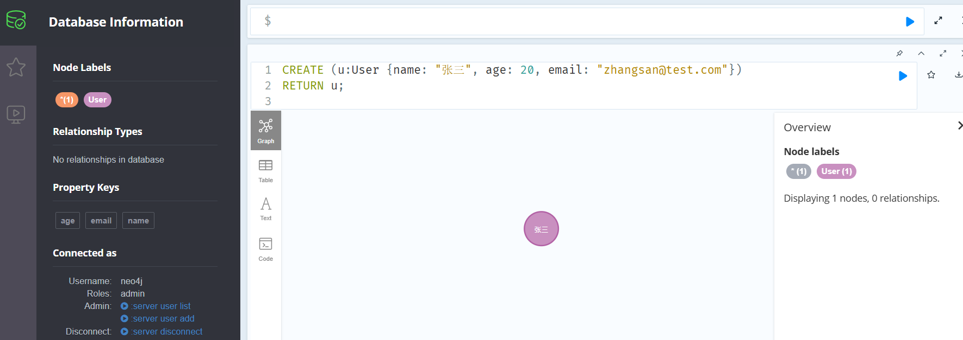

# 创建多个节点 + 关系（用户→购买→商品）
CREATE (u:User {name: "李四", age: 25})
CREATE (p:Product {name: "手机", price: 2999, category: "数码"})
CREATE (u)-[r:BUY {time: "2026-02-11", amount: 1}]->(p)
RETURN u, r, p;
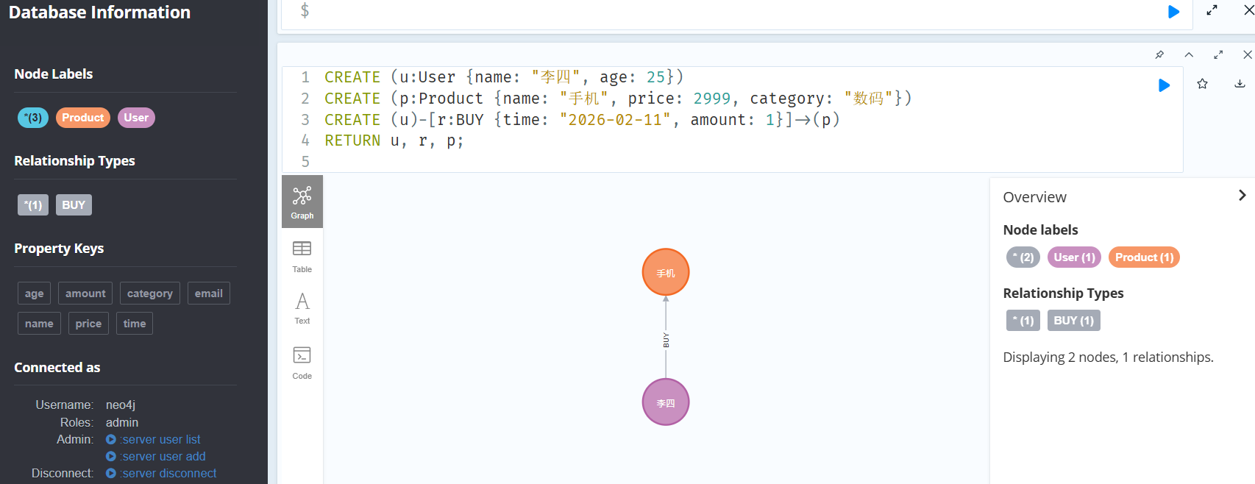

2. 查询数据（MATCH）
# 查询所有标签为"User"节点
MATCH (u:User) RETURN u;
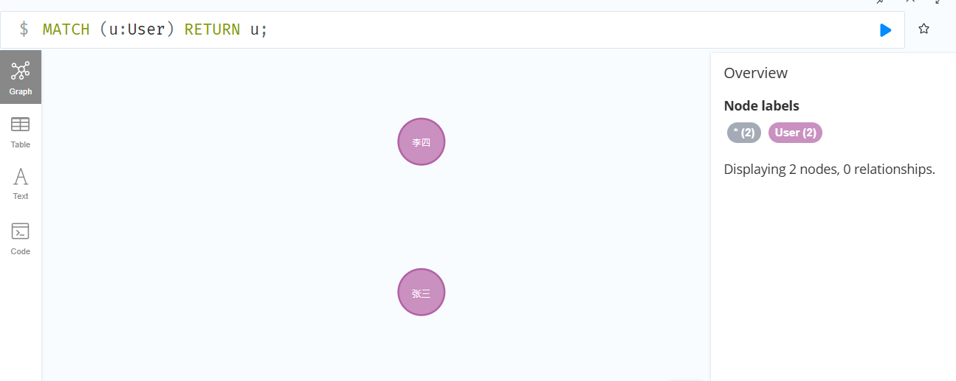

# 查询指定条件的节点（年龄>20的用户）
MATCH (u:User {name: "李四"}) RETURN u;
MATCH (u:User) WHERE u.age > 20 RETURN u.name, u.age;
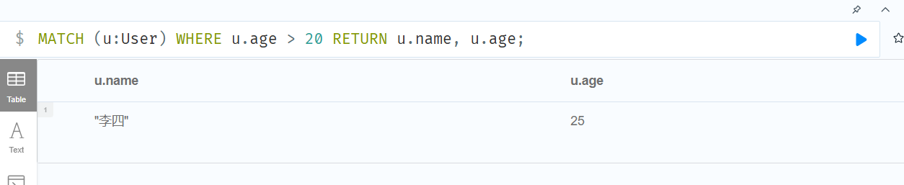

# 查询关系（李四购买的所有商品）
MATCH (u:User {name: "李四"})-[r:BUY]->(p:Product)
RETURN u.name, r.time, p.name;
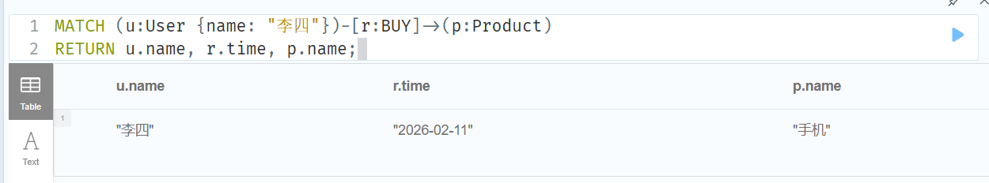

# 查询路径（张三和李四的间接关系，最多3跳）
MATCH path = (u1:User {name: "张三"})-[*1..3]-(u2:User {name: "李四"})
RETURN path;
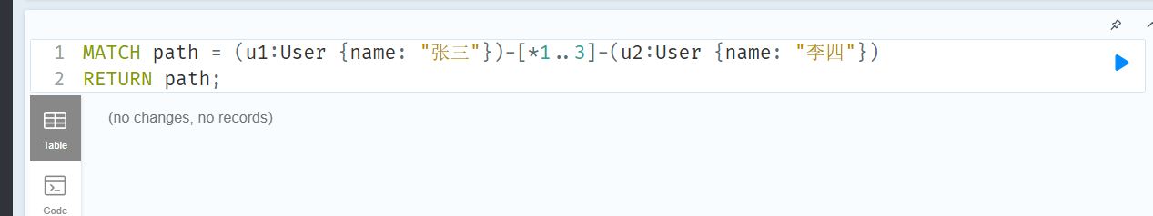

3. 更新数据（SET）
# 更新节点属性（给张三加VIP标签，修改年龄）
MATCH (u:User {name: "张三"})
SET u.age = 21, u.vip = true, u:VIP
RETURN u;

# 更新关系属性（修改购买数量）
MATCH (u:User {name: "李四"})-[r:BUY]->(p:Product {name: "手机"})
SET r.amount = 2
RETURN r;

4. 删除数据（DELETE）
# 删除单个节点（先删关系，再删节点，否则报错）
MATCH (u:User {name: "张三"})-[r]->() DELETE r, u;

# 删除所有节点和关系（清空数据库）
MATCH (n) DETACH DELETE n;

5. 常用进阶查询
# 统计（用户数量、商品平均价格）
MATCH (u:User) RETURN count(u) AS user_count;
MATCH (p:Product) RETURN avg(p.price) AS avg_price;

# 最短路径（两个用户间的最短关联）
MATCH (u1:User {name: "张三"}), (u2:User {name: "李四"})
MATCH shortestPath(path = (u1)-[*]->(u2))
RETURN path;

// 正确写法：path = 赋值在 shortestPath 函数外，函数内仅保留路径模式
MATCH (u1:User {name: "张三"}), (u2:User {name: "李四"})
MATCH path = shortestPath((u1)-[*]->(u2))
RETURN path, length(path) AS path_length;

避坑要点
关系必须有方向：创建关系时要明确 (a)-[r]->(b) 或 (a)<-[r]-(b)；
删除节点先删关系：直接删有关系的节点会抛 ConstraintViolationException，需用 DETACH DELETE；
索引优化：高频查询的字段（如 User.name）要建索引，否则大数据量查询慢：

// 4.0+ 正确语法（显式指定索引名）
CREATE INDEX idx_user_name FOR (u:User) ON (u.name);

// 3.x 唯一正确语法
// 3.x 不支持 FOR/ON 语法，需用简化版（无法自定义索引名，系统自动命名）
CREATE INDEX ON :User(name);

#Cypher示例（CMDB场景）
服务器节点：(s1:Server {ip: "192.168.1.1", cpu: "8核"})
应用节点：(app1:App {name: "订单服务", lang: "Java"})
应用部署在服务器上的关系：(app)-[r:DEPLOYED_ON {env: "prod"}]->(s)

一、创建（CREATE）：新增节点/关系
（1）创建单个节点
// 创建一个服务器节点（带标签+属性）
CREATE (s:Server {ip: "192.168.1.1", hostname: "prod-server-01", cpu: 8, memory: 16})
RETURN s // 返回创建的节点（可选）

（2）创建多个节点 + 关系（一次性）
// 创建应用节点 + 服务器节点 + 部署关系（CMDB 核心场景）
CREATE (app:App {name: "订单服务", port: 8080})
-[r:DEPLOYED_ON {deploy_time: "2026-02-26", env: "prod"}]->
(s:Server {ip: "192.168.1.1"})
RETURN app, r, s

（3）创建已有节点间的关系（先匹配再创建）
// 先匹配已有的应用和服务器，再创建依赖关系
MATCH (app:App {name: "订单服务"}), (db:DB {name: "订单数据库"})
CREATE (app)-[r:DEPENDS_ON {type: "读写"}]->(db)
RETURN r

二、查询（MATCH）：核心操作，匹配图模式
（1）基础查询：匹配指定标签的所有节点
// 查询所有服务器节点（查询所有标签为"Server"的节点）
MATCH (s:Server)
RETURN s.ip, s.hostname // 只返回指定属性，更高效
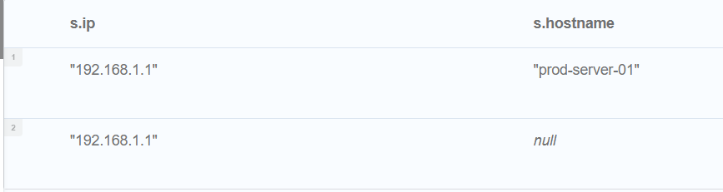

（2）带条件的查询（WHERE）
// 查询生产环境的8核服务器
MATCH (s:Server)
WHERE s.cpu = 8 AND s.env = "prod"
RETURN s

（3）查询关系（最核心，CMDB依赖分析）
// 查“订单服务”这个app所依赖的所有资源（CMDB故障影响分析）
MATCH (app:App {name: "订单服务"})-[r:DEPENDS_ON]->(res)
RETURN app.name, r.type, res.name // 应用名、依赖类型、依赖资源名

（4）查询路径（多跳关系，如间接依赖）
// 查订单服务所有直接/间接依赖（最多3跳）
MATCH p=(app:App {name: "订单服务"})-[*1..3]->(res)
RETURN p // 返回完整路径（节点+关系）
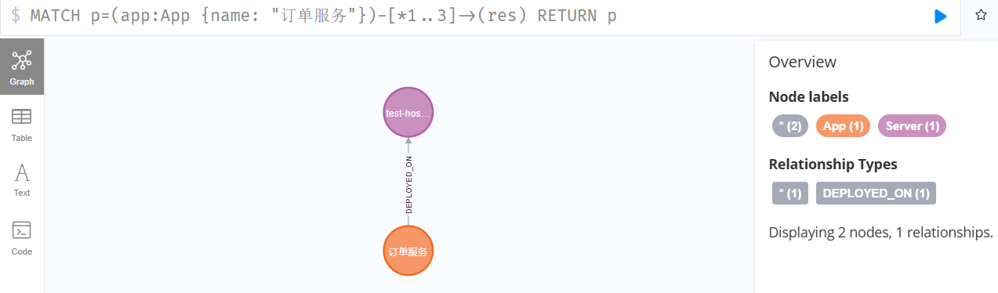

三、更新（SET）：修改节点/关系属性
（1）更新节点属性
// 将服务器内存从16G升级为32G
MATCH (s:Server {ip: "192.168.1.1"})
SET s.memory = 32, s.update_time = "2026-02-26" // 可同时更更新多个属性
RETURN s

（2）更新关系属性
// 修改订单服务对数据库的依赖类型
MATCH (app:App {name: "订单服务"})-[r:DEPENDS_ON]->(db:DB {name: "订单数据库"})
SET r.type = "只读" // 从“读写”改为“只读”
RETURN r

四、删除（DELETE）：删除节点/关系
注意：删除节点前必须先删除其关联的所有关系，否则会报错
（1）删除关系
// 删除订单服务和数据库的依赖关系
MATCH (app:App {name: "订单服务"})-[r:DEPENDS_ON]->(db:DB {name: "订单数据库"})
DELETE r

（2）删除节点
// 删除一台废弃的服务器（先删关系，再删节点）
MATCH (s:Server {ip: "192.168.1.2"})-[r]-() // 匹配该节点的所有关系
DELETE r, s // 先删关系，再删节点

五、常用进阶语法
（1）MERGE：存在则匹配，不存在则创建（避免重复）
CMDB数据同步时最常用，防止重复创建节点/关系：
// 同步服务器数据：有则更新属性，无则创建
MERGE (s:Server {ip: "192.168.1.1"}) // 以ip为唯一标识
ON CREATE SET s.hostname = "prod-server-01", s.cpu = 8 // ON CREATE表示在首次创建时才设置
ON MATCH SET s.update_time = "2026-02-26" // ON MATCH表示当节点已存在时才更新
RETURN s

（2）聚合函数（COUNT/SUM/MAX）
// 统计生产环境服务器总数
MATCH (s:Server {env: "prod"})
RETURN COUNT(s) AS prod_server_count
// 按服务器IP分组，统计每个IP对应的节点数量
MATCH (s:Server)
WITH s.ip AS ip, COUNT(s) AS server_count // 先分组聚合
RETURN ip, server_count // 再返回结果

（3）排序（ORDER BY）+ 分页（SKIP/LIMIT）
// 查询前10台内存最大的生产服务器
MATCH (s:Server {env: "prod"})
RETURN s.ip, s.memory
ORDER BY s.memory DESC
SKIP 0 LIMIT 10 // 分页：跳过0条，取10条
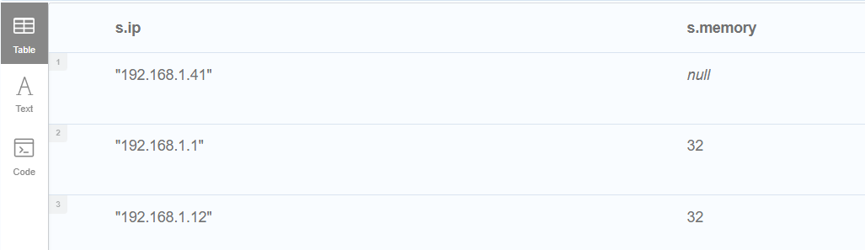

六、CMDB场景实战示例
场景 1：查询某业务下所有应用及部署的服务器
MATCH (biz:Business {name: "电商业务"})-[r:OWN]->(app:App)-[d:DEPLOYED_ON]->(s:Server)
RETURN biz.name, app.name, s.ip, d.env

场景 2：故障影响分析（某服务器故障，影响哪些应用）
MATCH (s:Server {ip: "192.168.1.1"})<-[d:DEPLOYED_ON]-(app:App)-[dep:DEPENDS_ON]->(res)
RETURN app.name AS 受影响应用, res.name AS 关联资源

总结（核心关键点）
核心逻辑 | Cypher是“模式匹配”语言，先通过MATCH描述节点/关系的模式，再做增删改查
核心语法 | 创建：CREATE（直接创建）/ MERGE（防重复）  查询：MATCH + WHERE（条件）/ RETURN（返回）  更新：SET（修改属性）  删除：DELETE（先删关系再删节点）
CMDB适配 | CMDB中用节点表示CI（服务器/应用/数据库），用关系表示CI间的依赖/归属/部署关系，通过Cypher可快速查依赖、做影响分析

#执行Cypher查看元数据
# 示例1：查看所有标签（对应CMDB的CI类型：Server/App/DB等）
CALL db.labels() YIELD label RETURN label;
+----------+
| label |
+----------+
| "Server" |
| "App" |
+----------+

2 rows available after 14 ms, consumed after another 0 ms

# 示例2：查看所有关系类型（对应CMDB的CI关系：DEPLOYED_ON/DEPENDS_ON等）
CALL db.relationshipTypes() YIELD relationshipType RETURN relationshipType;
+------------------+
| relationshipType |
+------------------+
| "DEPLOYED_ON" |
+------------------+

1 row available after 17 ms, consumed after another 1 ms

# 示例3：查看数据库中节点总数（CMDB资产总数）
MATCH (n) RETURN COUNT(n) AS total_nodes;
+-------------+
| total_nodes |
+-------------+
| 5 |
+-------------+

1 row available after 16 ms, consumed after another 0 ms

# 示例4：查看指定标签的节点数（如Server类型CI数量）
MATCH (n:Server) RETURN COUNT(n) AS server_count;
+--------------+
| server_count |
+--------------+
| 3 |
+--------------+

1 row available after 13 ms, consumed after another 0 ms

# 示例5：查看数据库版本号
CALL dbms.components() YIELD name, versions RETURN name, versions;
+-----------------------------+
| name | versions |
+-----------------------------+
| "Neo4j Kernel" | ["3.5.31"] |
+-----------------------------+

1 row available after 19 ms, consumed after another 0 ms

#常用函数
Cypher 提供丰富的内置函数，简化查询：
// List functions
CALL dbms.functions() //列出所有内置函数

// List procedures
CALL dbms.procedures();

// Show meta-graph
CALL db.schema.visualization()
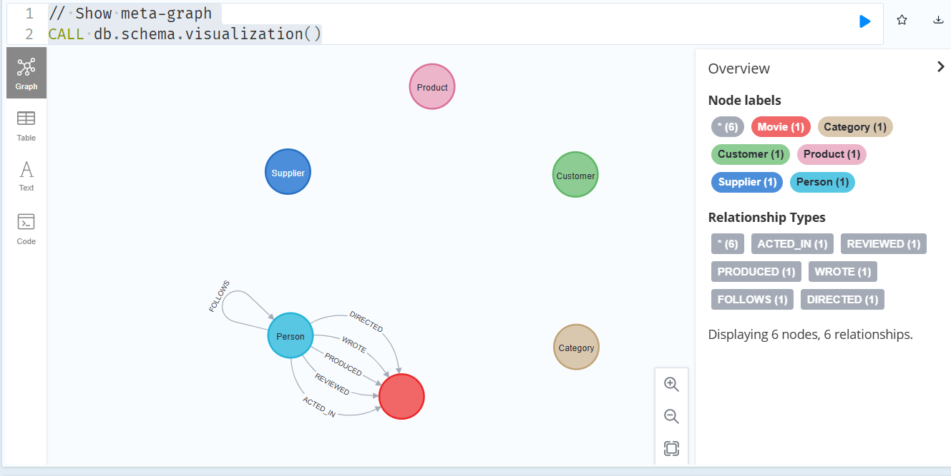

// 1. 字符串函数
MATCH (u:User)
RETURN u.name, UPPER(u.name) AS upperName, SUBSTRING(u.name, 0, 1) AS firstChar
// 低版本兼容写法
MATCH (u:User)
RETURN u.name, toUpper(u.name) AS upperName, substring(u.name, 0, 1) AS firstChar

// 2. 数值函数
MATCH (u:User)
RETURN AVG(u.age) AS avgAge, MAX(u.age) AS maxAge

// 3. 路径函数（获取节点间的最短路径）

